Муниципальный район «Цумадинский район»

МКУ «УПРАВЛЕНИЕ ОБРАЗОВАНИЯ»

МКОУ « Тисси-Ахитлинская СОШ»
368900, РД, Цумадинский район, с. Тисси-Ахитли, тел. (8964) -006-49-53,

В соответствии с письмом Минпросвещения России от 17.12.2018 г. № ТС-825/07 МКУ «УО», на основании письма Письмо № 06-13820/01-18/18 от 25 декабря 2018г Министерства образования науки и РД, а также письма МКУ «Управление образования» МР «Цумадинский район» №01-01/18 от 26.12.2018 года « О необходимости проведения Уроков доброты» В МКОУ « Тисси-Ахитлинская СОШ» проведены с 27 по 28 декабря 2018 года проведены уроки доброты .Для организации и проведения Урока доброты были показаны учащимся документальный фильм об общеобразовательной школе – интернате №1 имени К. К. Грота Красногвардейского района Санкт-Петербурга – первом и старейшем в России учебном заведении для слепых детей, ссылка на который размещена на официальном сайте Министерства просвещения Российской Федерации
27 декабря Абдулаевой А.М. проведен Урок добра во 3 классе. Цели: формировать у учащихся доброту, милосердие, выявить представление о добрых словах и добрых поступках, обратить внимание детей на то, что «волшебные слова» непременно должны сочетаться с добрыми поступками, изучать и анализировать пословицы о доброте, активизировать умственную активность учащихся через игру. Ребята проявляли активное участие в игре и в творческом задании –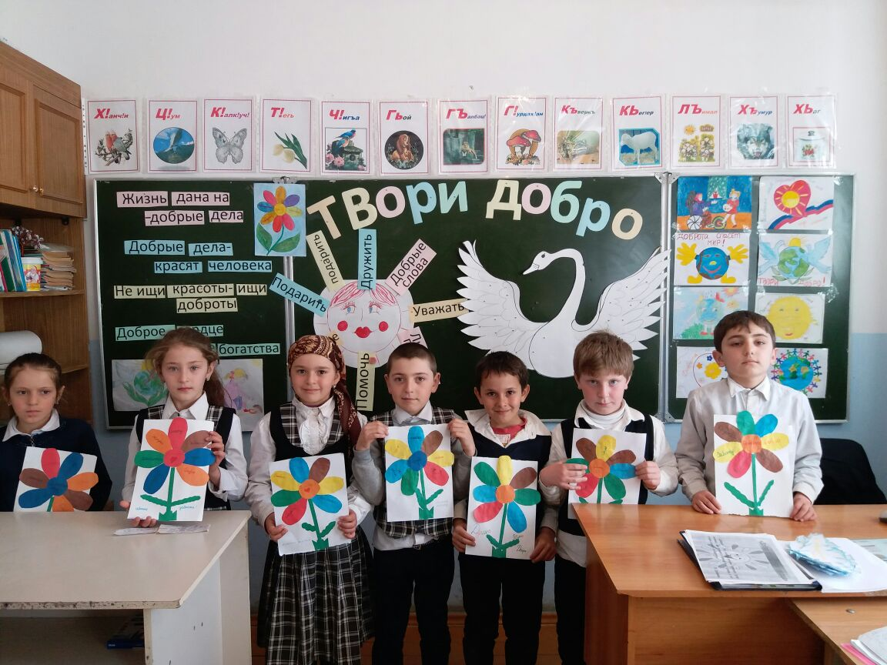

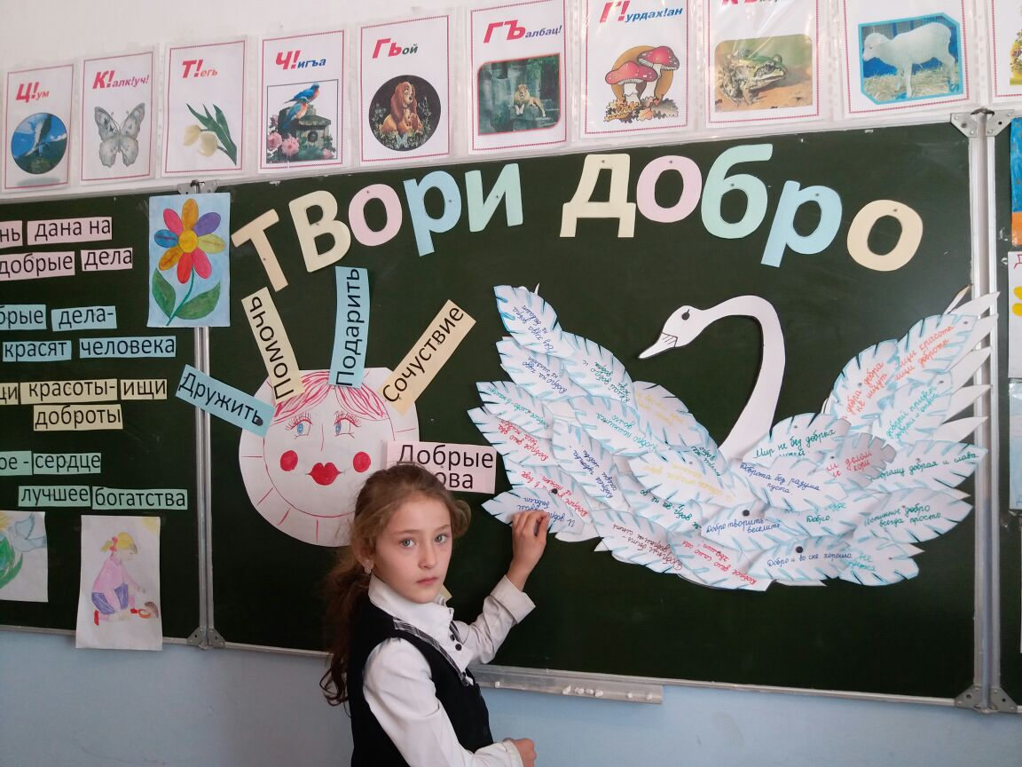
составили аппликацию «Планета доброты», участвовали в сценках. 28 декабря Джалалова П.М. провела классный час в 5 классе «Планета добра». Цель: формирование этических норм поведения в обществе и общения друг с другом, развитие эмоционально-ценностной сферы учащихся. Задачи: формировать у учащихся этические представления, знания о категориях добра и зла; развитие умений сравнивать, анализировать, выделять главное, обобщать; формировать умение совместно работать в группе; способствовать процессу самопознания через создание условий для самовыражения. Форма проведения: педагогическая мастерская. Методы проведения – поисковые, дискуссионные, игровые (моделирование жизненно-важных ситуаций в сюжетной игре). Оборудование: запись песни «Если добрый ты…», «Дорогою добра», волшебный сундук сказок, карта путешествия, корабль, карандаши, листы бумаги, клей, фломастеры, карточки со словами. Ребята работали в группах, выполняли различные интересные задания, исполняли песни.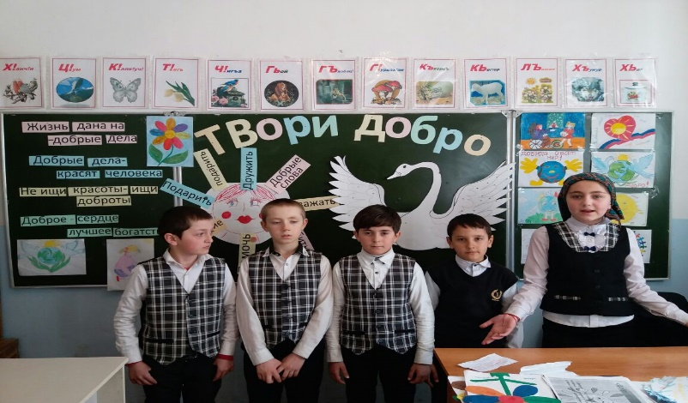
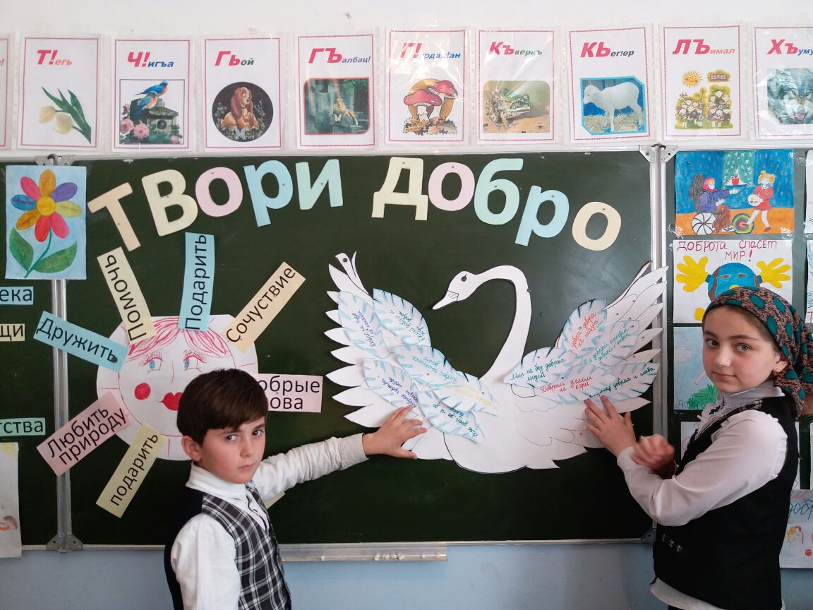

28 декабря в 11 классе Халимхоева Х.М.подготовила конкурсную программу «Научи своё сердце добру». Цель: раскрыть нравственную ценность такого качества, как доброта, воспитывать доброжелательное отношение ко всему окружающему, развивать творческий потенциал, учить детей высказывать свои мысли, работать в группах, раскрывать и развивать коммуникативные качества. Яркость и эмоциональную насыщенность занятию придавало выразительное чтение учащимися стихотворений и отрывков литературных произведений. Следует отметить удачный подбор ситуаций для обсуждения, соответствующий заданной тематике. Все конкурсы носили творческий характер. Ребята пришли к выводу, что сегодняшнее занятие пригодится им в будущем, к сожалению ещё не всегда люди бывают толерантны по отношению друг к другу, но придёт время и все люди будут уважительно относиться друг к другу, никто никого обижать не будет.
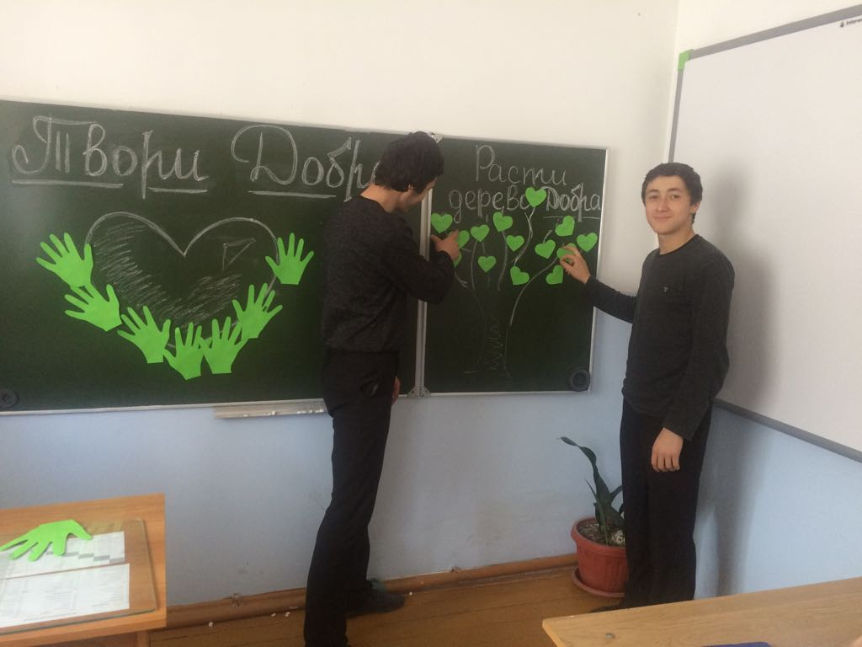

15 марта классный руководитель 11 класса Далгатов М.А. организовал час общения, цель которого - формирование этических норм поведения в обществе и общения друг с другом, развитие эмоционально-ценностной сферы учащихся. Эпиграфом занятия стали слова Зигфрида Ленца «Без сострадания, милосердия невозможно жить в мире».
В ходе общения ребята размышляли, задумывались над поступками людей; работали в группе, вели дискуссию, отстаивали свою точку зрения; в итоге вместе составили памятку «Жизненных правил».

При проведении классных часов была изучена литература по проблеме, продуманы вопросы для учащихся, подобраны наглядные пособия. Учащиеся разучивали стихи, песни, подготовили сценки. Дети внимательно слушали рассказ своих классных руководителей и сами рассказывали стихи о доброте и человечности людей. Учащиеся вспоминали свои добрые дела к родителям, бабушкам, дедушкам, учителям т.е. к людям старшего поколения. Еще много теплых слов прозвучало во время классных часов. Дети с удовольствием участвовали в обсуждении темы, связанной с добротой, заботой, участием, милосердием. Судя по всему, после этих классных часов детям захотелось проявить участие и доброту не только к близким, но и к совершенно незнакомым людям, нуждающимся в помощи.
Директор школы ___________________________ Магомедов М.А.

